**Raport techniki programowania projekt 3**  
Ksawery Abasau 203720, Szymon Ciarkowski 203770

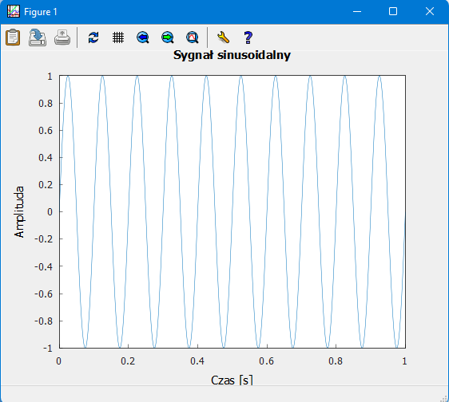

Wywołane komendą scikit_build_example.sin_wave(10,0,1,1000) 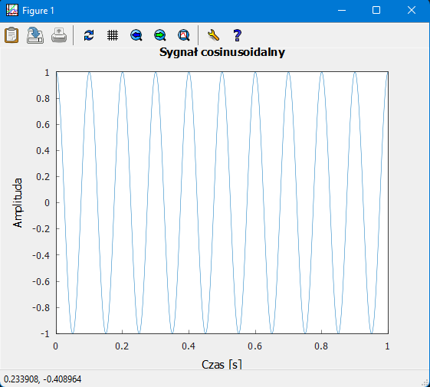

Wywołane komendą scikit_build_example.cos_wave(10,0,1,1000)

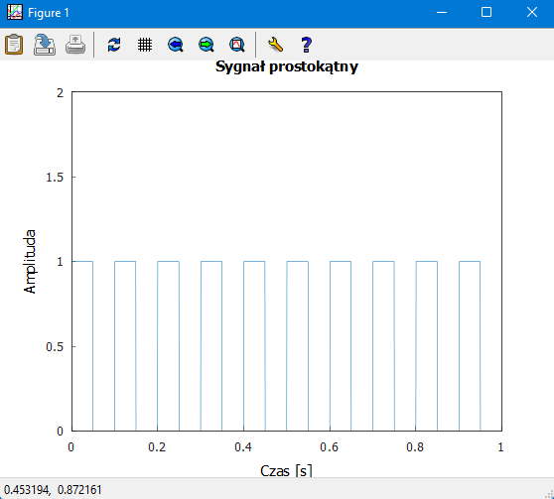

Wywołane komendą scikit_build_example.square_wave(10,0,1,1000)

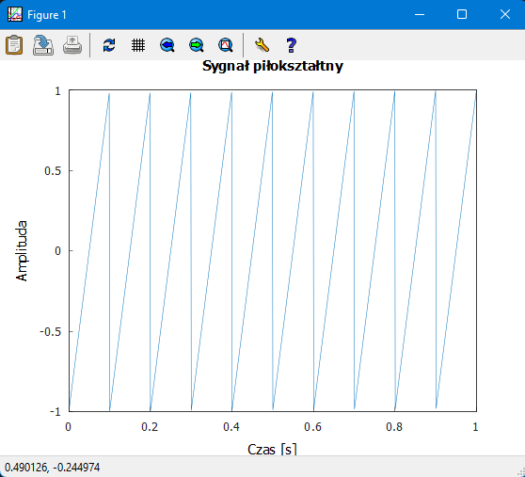

Wywołane komendą scikit_build_example.sawtooth_wave(10,0,1,1000)

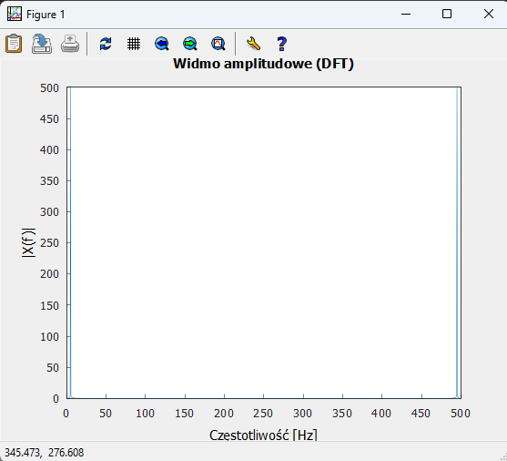

Przypisanie sygnału signal=scikit_build_example.sin_wave(10,0,1,1000), a potem wywołanie wykresu sigdft=scikit_build_example.dft(signal,500)

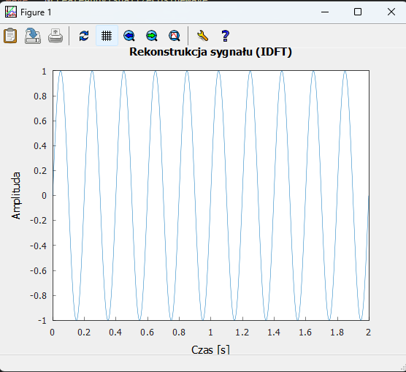

Korzystając ze zmiennych z przykładu powyżej możemy wywołać wykres komendą scikit_build_example.idft(sigdft,500)

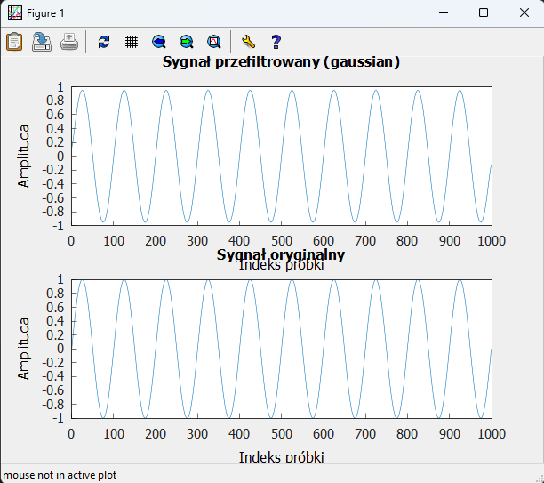

Korzystając ze zmiennych z przykładu powyżej możemy wywołać wykres komendą scikit_build_example.filter_1d(signal,”gaussian”,5)

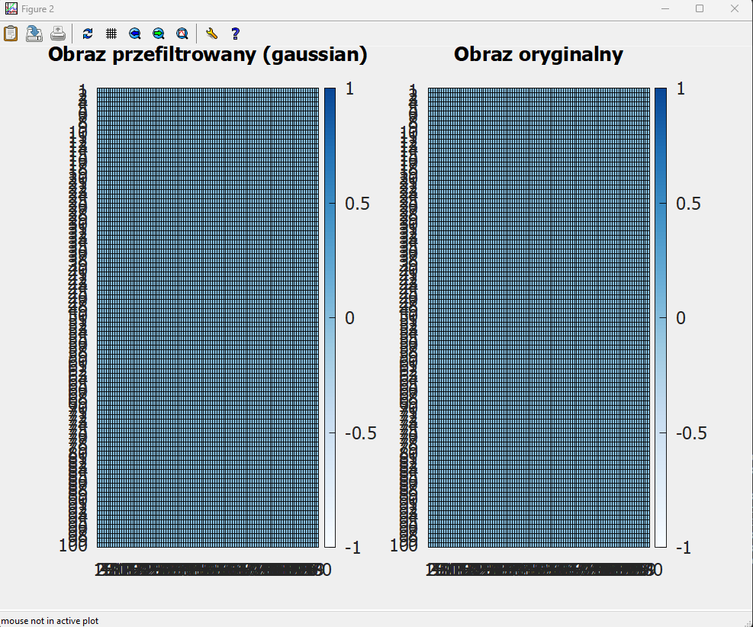

Wywołane komendą image=scikit_build_example.generate_test_image(100,100,"chekerboard") scikit_build_example.filter_2d(image,"gaussian",2)